|  |
| --- |
| **PRÉ-PROJETO 2023** |

|  |
| --- |
| NOME: Starry Flowers Nº |
| NOME: Nº |
| TELEFONE (S) (45) 99998 3672 |
| E-MAIL starryflowers@gmail.com.br |
| CURSO Desenvolvimento de Sistemas |
| TURMA: Segundo ano I |

**ALUNO(s) É OBRIGATÓRIO EM ANEXO AO PRÉ-PROJETO, NO MÍNIMO UMA TELA DE INTERFACE (TELA PRINCIPAL) JUNTO AO PROJETO.**

TITULO

|  |
| --- |
| Título do projeto: Floricultura Starry Flowers |

INTRODUÇÃO

|  |
| --- |
| O Trabalho consiste em compras, encomendas onde pode-se comprar plantas, vasos, utensílios de jardinagem e parecidos, as encomendas seriam efetuadas dentro do site da empresa, com assistência técnica, a empresa efetuará todas as entregas e irá garantir a qualidade da encomenda, caso necessário, nossa empresa dará a opção de reembolso, ou cancelamento da entrega.  Esperamos que nossos clientes fiquem satisfeito com as entregas e com a qualidade, variedade dos produtos que podemos oferecer, esperamos que os clientes tenham uma boa experiencia com a nossa empresa, e sempre que possível, o cliente dê a preferencia aos nossos serviços.  Nossa empresa tem total disponibilidade, nos horários de 8:00 á 18:00, de segunda a sexta, contamos com secretário (a) virtual e presencial para ajudar nossos clientes, além de atendentes dentro da empresa, caso não seja encomendada nenhuma planta, e ou cliente poderá ir a nossa empresa presencial para escolher seu produto |

HIPÓTESE / SOLUÇÃO

|  |
| --- |
| Criação de um site para compra de plantas e utensílios, além de fornecemos ajuda com a utilização do Site, além de suporte e cuidados com os produtos. Nós vamos utilizar, CSS e HTML. |

DISCIPLINAS ENVOLVIDAS

|  |
| --- |
| Descrição das três disciplinas.  Análise de projetos e sistemas:  Banco de dados:  Web design: |

OBJETIVO GERAL

|  |
| --- |
| Determina o que se pretende realizar para obter resposta ao problema proposto, de um ponto de vista. O objetivo geral deve ser amplo e passível de ser desmembrado em objetivos específicos. |

OBJETIVOS ESPECÍFICOS

|  |
| --- |
| Derivam do objetivo geral e apresentam as distintas ações que devem ser necessariamente desenvolvidas para o atingimento do objetivo geral. |

PROCEDIMENTOS METODOLÓGICOS

|  |
| --- |
| Descrição dos métodos e procedimentos que nortearão a busca de informações para responder o problema de pesquisa:   * Pesquisa Bibliográfica * Pesquisa de campo * Entrevista * Levantamento das necessidades |

BIBLIOGRAFIA

|  |
| --- |
| Listar os principais LIVROS a serem pesquisados. (Mínimo 03 Bibliografias para cada disciplina, preferencialmente da biblioteca do CEEP)  Usar artigos:  Google Acadêmico [Portal da CAPES](https://www.unit.br/blog/melhores-sites-para-pesquisa-academica" \l "portal) [SciELO](https://www.unit.br/blog/melhores-sites-para-pesquisa-academica" \l "scielo) [Academia.Edu](https://www.unit.br/blog/melhores-sites-para-pesquisa-academica" \l "academia) [BDTD](https://www.unit.br/blog/melhores-sites-para-pesquisa-academica" \l "bdtd) [Science.gov](https://www.unit.br/blog/melhores-sites-para-pesquisa-academica" \l "science) [Eric](https://www.unit.br/blog/melhores-sites-para-pesquisa-academica" \l "eric) [E-Journals](https://www.unit.br/blog/melhores-sites-para-pesquisa-academica" \l "e-journals) [Redalyc](https://www.unit.br/blog/melhores-sites-para-pesquisa-academica" \l "redalyc) |

CRONOGRAMA DE ATIVIDADES

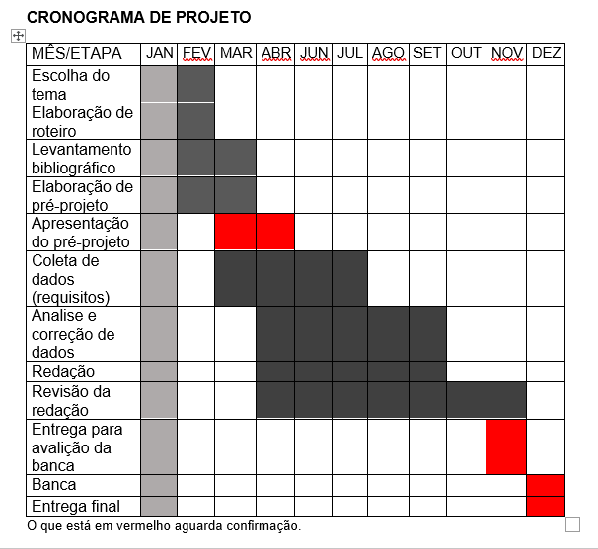

|  |  |  |
| --- | --- | --- |
| **Autorizado** | **Professor(a)** | **Data** |
| Análise de projetos e sistemas:  Banco de dados:  Web design: | **Aparecida**  **Célia**  **Reinaldo** |  |